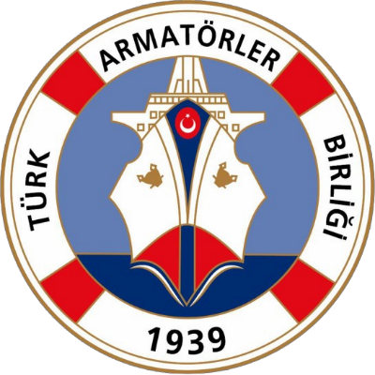
Cilt 4, Sayı 8
Bülten Tarihi : 16 Eylül 2019
TAB E-BÜLTEN AĞUSTOS 2019
Türk Armatörler Birliği

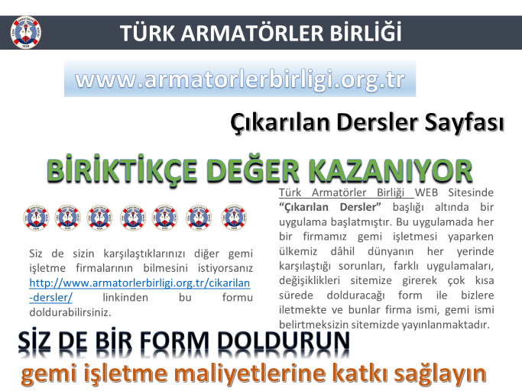

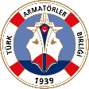

Türk Armatörler Birliği

Cumhurbaşkanı Ziyareti, 26 Ağustos 2019

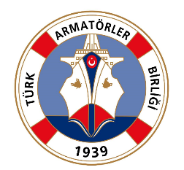
26 Ağustos 2019 tarihinde Türk Armatörler Birliği ve İMEAK Deniz Ticaret Odası olarak Cumhurbaşkanı Sayın Recep Tayyip Erdoğan ziyaret edilmiştir.

Ziyarette deniz taşımacılığı konusunda karşılaşılan sorunların çözümüne yönelik bir hazırlık yapmak istenildiği ve bu hazırlığın neticesinde de Türk deniz ticaret filomuzdaki Türk sahipli gemilerimizin yeniden ülke ekonomimize kazandırılması yönünde bir çalışma yapılacağından bahsedilmiştir. Bu yönde Sayın Cumhurbaşkanından destek talebinde bulunulmuştur.

Türk Armatörler Birliği Deniz Taşımacılığı Gözden Geçirme Raporu 2019’un Hazırlıkları Tamamlandı

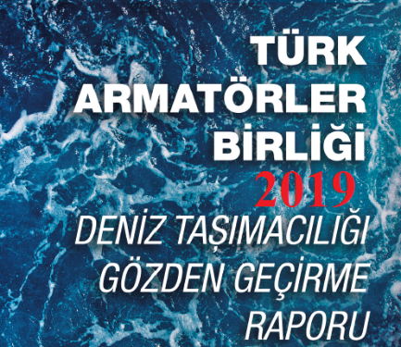
Türk Armatörler Birliği olarak, Türk Deniz Taşımacılığımız hakkında sektörümüze bilgi sunmak, diğer iç ve dış paydaşlarımızı bilgilendirmek amacıyla “Türk Armatörler Birliği Deniz Taşımacılığı Gözden Geçirme Raporu 2019’un hazırlıkları tamamlanmıştır.

Raporumuz internet ortamında paylaşılmak üzere WEB sitemizde yayımlanacak ve yaklaşık 1 yıl süreyle sitemizde kalacaktır. Türk Deniz Taşımacılığının rakamsal verilere ilişkin en özgün çalışması olan bu raporun WEB Sitemiz aracılığıyla yoğun şekilde takip edileceği ve indirileceği düşünülmektedir.

Söz konusu raporumuzun içerisinde şirketiniz ile ilgili logo temalı reklamınızın yer almasını istemeniz durumunda 0212 252 62 63 numaralı telefonumuzdan bizimle iletişime geçildiği takdirde konu ile ilgili detaylı bilgi tarafınıza iletilecektir.

Geçen seneki rapor başta Cumhurbaşkanlığı, Meclis Başkanlığı, ilgili Bakanlıklar, Deniz Kuvvetleri Komutanlığı, büyük iş dernekleri, sektörümüzle ilgili STK’lar, büyük limanlarımızın liman başkanlıkları, Piri Reis Üniversitesi ve denizcilik fakültelerimiz olmak üzere 170 noktaya iletilmiştir.

Cilt 4, Sayı 8

Ayrıca söz konusu raporumuz UBM Fuarcılık’ın sağladığı sistem desteği ile Türkiye genelinde 20.000 mail noktasına gönderilmiş, ayrıca TİM başta olmak üzere ihracatçı birliklerimizde 500 adrese, 50’ye yakın işadamları derneklerine, 180 Ticaret ve Sanayi Odası, 60 Ticaret Odası, 17 Ticaret Borsası ile bunların Yönetim Kurulu üyeleri olmak üzere 350 adrese, yurtdışındaki 175 ülkedeki elçiliklerimize, konsolosluklarımıza, ticaret ataşelerine, tüm o ülkelerdeki fahri konsolosluklar olmak üzere yaklaşık 400 adrese gönderilmiştir.

Raporumuz yayımlandığı zaman Üyelerimize e-posta ve SMS yoluyla bilgilendirme yapılacaktır.

Japan Ship Machinery & Equipment Seminar,
25 Eylül 2019

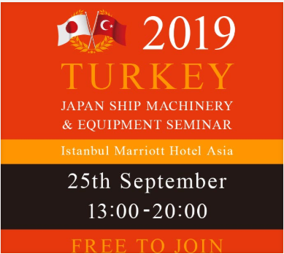
25 Eylül 2019 Çarşamba günü 13:00 – 20:00 saatleri arasında Istanbul Marriott Hotel Asia’da “Japan Ship Machinery & Equipment Seminar” düzenlenecektir. Seminerde katılım sağlayan firmaların yeni ve mevcut ürünleri tanıtılırken, aynı zamanda B2B yüzyüze iş görüşmeleri de icra edilecektir.

Seminer “Japan Ship Machinery and Equipment Association” tarafından gerçekleştirilecektir. Bu seminere söz konusu derneğin Başkanı Sayın Shinzo Yamada, Başkan Yardımcısı Masaharu Ono, İcra Kurulu Başkanı Noboru Ando katılacaktır.

Fuji Electric, Fuji Trading Group, Hanshin Diesel, IBUKI, NIGATA, Isoda Metal, Kamome Propeller, Kawasaki Heavy Industries, Mitsubishi Heavy Industries Marine Machinery Equipment, Nabtesco, Nakashima Propeller, Naniwa Pump, Nippon Paint Marine, SEMCO, Taiko Kıkai Industries, Taiyo Electric, Tokyo Keiki ve YANMAR gibi Japonya’nın bir çok önde gelen firmasının katılacağı bu seminere tüm deniz taşımacılığı yapan firmalarımızın yöneticileri ve teknik müdürleri katılım sağlayabilecektir.

Katılım ücretsiz olup https://www.jsmea.or.jp/en/seminar/2019/turkey/ linki üzerinden online kayıt yapılması gerekmektedir.
Türk Armatörler Birliği işbirliği talebi kapsamında bu seminer için koordinasyon desteği sağlamaktadır.

Türk Armatörler Birliği

Sizin İçin Varız, Sizinle Varız…

Hazırlanan raporlarımız üyelerimize ve yaklaşık 1500 denizcilik firması ile kurum/kuruluşa
on-line olarak dağıtılmaktadır. Ulaşılan nokta sayımız her ay artmaktadır.

Firma tanıtımlarınızın reklam mahiyetinde bu bültenle birlikte yayımlanmasını arzu ediyorsanız, detaylı bilgi için lütfen merkezimizle irtibata geçiniz.

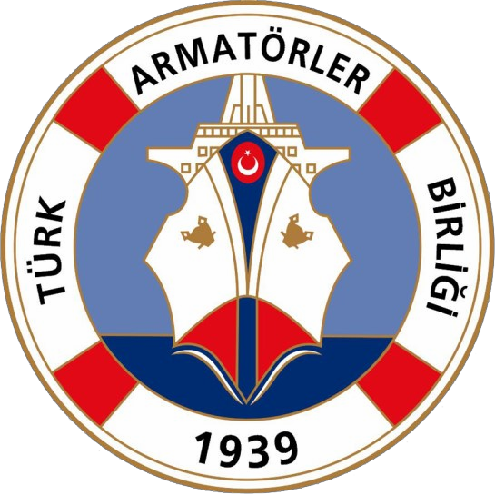

Meclisi Mebusan Cad. Dursun Han No:23 K:7
Salıpazarı – Galataport / İstanbul Telf: (212) 252 62 63 – (212) 252 64 74
Fax: (212) 245 30 22
info@armatorlerbirligi.org.tr
www.armatorlerbirligi.org.tr

https://twitter.com/armatorler
https://tr.linkedin.com/in/turkarmatorlerbirligi

https://www.instagram.com/turkarmatorlerbirligi/

https://www.facebook.com/armatorlerbirligi

